##### Project Document

문제정의서(연구개발계획서)

|  |  |
| --- | --- |
| Project Name | 프라이버시 보호 화면 공유를 통한 실시간 지원 서비스 개발 |

12 조

202202624 이예인

202002569 최동현

지도교수: 장진수 교수님 (서명)

Document Revision History

|  |  |  |  |
| --- | --- | --- | --- |
| Rev# | Date | Affected Section | Author |
| 1 | 2023/03/06 |  | 홍길동 |
|  |  |  |  |
|  |  |  |  |
|  |  |  |  |

Table of Contents

1. 연구 개발의 필요성 5

2. 연구 개발의 목표 및 내용 5

3. 이해당사자 인터뷰/ 설문 인사이트 6

4. 기대 효과 및 향후 확장 가능성 6

5. 연구 개발의 추진전략 및 방법 6

6. AI 도구 활용 정보 7

7. 참고문헌(Reference) 7

List of Figure

**그림 목차 항목을 찾을 수 없습니다.**

그림 2-1

그림 2-2

# 연구 개발의 필요성

|  |
| --- |
| **작성 요령(제출 시 삭제할 것)** |
| **◦ 연구 개발 과제와 관련된 국내외 연구개발 현황과 문제점 등에 관하여 기술**   * 관심 주제 또는 문제 영역 설명 * 왜 이 문제가 중요한가? (사회적/ 기술적/ 사용자 관점에서)   **◦ 연구개발이 왜 필요한지 그 필요성 및 중요성에 대하여 구체적으로 기술**   * 현장에서 이 문제가 어떻게 나타나는가? * 관련 제도, 서비스, 기술적 상황 간단 조사 |

기존 원격 지원 서비스는 사용자 편의성과 기능적 측면에서는 일정 수준의 효과를 보였으나, 개인정보 보호에 대한 고려는 부족한 상황이다. 특히 화면 공유 기능을 사용할 경우, 사용자의 의도와는 달리 불필요하거나 민감한 정보가 외부에 노출될 가능성이 존재한다. 이러한 문제는 정보기술 활용에 익숙하지 않은 사용자에게 심리적 부담과 이용상 불편을 초래할 수 있다.

대부분의 기존 시스템은 중앙집중형 구조에 기반하고 있으며, 이로 인해 사용자 간 주고받는 데이터가 서버를 경유하는 과정에서 정보 유출 또는 외부 감청의 위험이 내포된다. 따라서 사용자의 프라이버시를 보호하고 신뢰할 수 있는 원격 지원 환경을 제공하기 위해서는, WebRTC 기반의 P2P 통신 기술과 블록체인 기반 분산 신원 인증(DID) 기술을 결합한 실시간 지원 시스템 구축이 필요하다.

# 연구 개발의 목표 및 내용

|  |
| --- |
| **작성 요령(제출 시 삭제할 것)** |
| **◦ 본 프로젝트의 궁극적인 연구 개발 목표 및 내용을 기술**   * 본 연구개발 프로젝트가 지향하는 연구개발 목표를 기술 * 연구개발 내용, 연구개발 범위 등에 대하여 자유롭게 기술   **◦ 목표(TO-BE)**   * 프로젝트를 통해 해결하고 싶은 핵심 문제는 무엇인가? * 브레인스토밍 및 기타 시각화 도구 사용 가능   **◦ 아이디어(해결법) 요약**   * 어떤 방법으로 해결을 시도할 것인가? * 사용자 중심에서 어떤 가치를 제공하고 싶은가? * 브레인스토밍 및 기타 시각화 도구 사용 가능 |

브레인스토밍 시각화를 1개 이상 넣어야 합니다.

목표 (TO-BE)

본 프로젝트는 사용자의 민감 정보 노출을 최소화하고, 정보 유출 가능성을 근본적으로 차단하는 데 목적을 둔다. 이를 위해 다음과 같은 세부 기능을 구현한다.

**화면 공유 정보 보호 기능**

사용자가 공유하고자 하는 화면 일부만 선택할 수 있도록 마스킹 영역 설정 기능을 제공한다.

민감 이미지 및 텍스트(예: 주민번호, 이메일, 금융 정보 등)를 자동으로 감지하여 패턴 기반 차단을 수행하고, 필요 시 특정 키워드를 사전 등록해 민감 키워드 설정 기능을 통해 자동 블러 처리할 수 있도록 한다.

**정보 유출 예방 기능**

화면 공유 중 불특정 대상에게 정보가 노출되지 않도록 화면 미러링 탐지 및 차단 기능을 탑재한다.

또한 사용자가 공유한 화면의 특정 영역만을 잘라서 전송하는 영역 편집(Cropping) 기능을 통해 불필요한 정보가 포함되지 않도록 한다.

해당 영역 편집 기능은 사전 지정된 영역 외 정보가 자동으로 마스킹 처리되도록 구현한다.

이와 같은 기능들은 사용자의 프라이버시 보장뿐만 아니라, 지원자 및 관리자에게도 보다 안전하고 효율적인 원격 지원 환경을 제공하게 된다. 나아가 본 기술은 향후 공공기관, 금융기관, 원격의료 분야 등 다양한 보안 민감 산업에 적용 가능성을 가진다.

아이디어 요약

사용자 중심의 보안 기능을 강화하기 위해 다양한 탐지 및 차단 기술을 적용한다. 문서 또는 이미지에 포함된 민감 정보는 AI 및 패턴 기반 기술을 통해 사전 탐지 및 마스킹하며, 실시간 공유 화면에서도 사용자 의사에 따라 자동 혹은 수동 블러 처리를 적용한다.

또한 화면 녹화나 무단 캡처 시도를 차단하기 위한 보안 기능, 화면 공유 후 이력 로깅 기능, 공유 화면 내 민감 정보 존재 시 경고 표시 기능 등을 포함하여 기능적∙기술적 측면에서 사용자의 프라이버시를 보호하는 다계층적 접근을 실현한다.

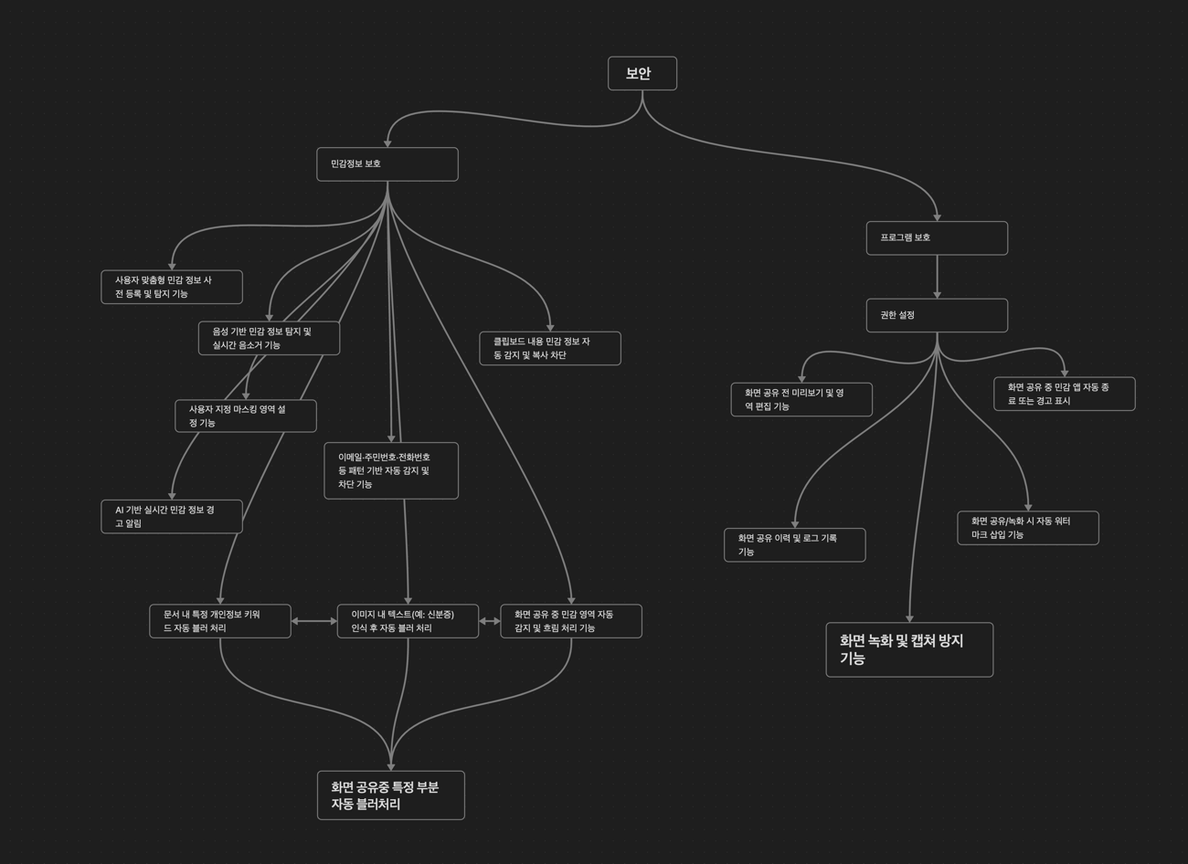

그림 2-1

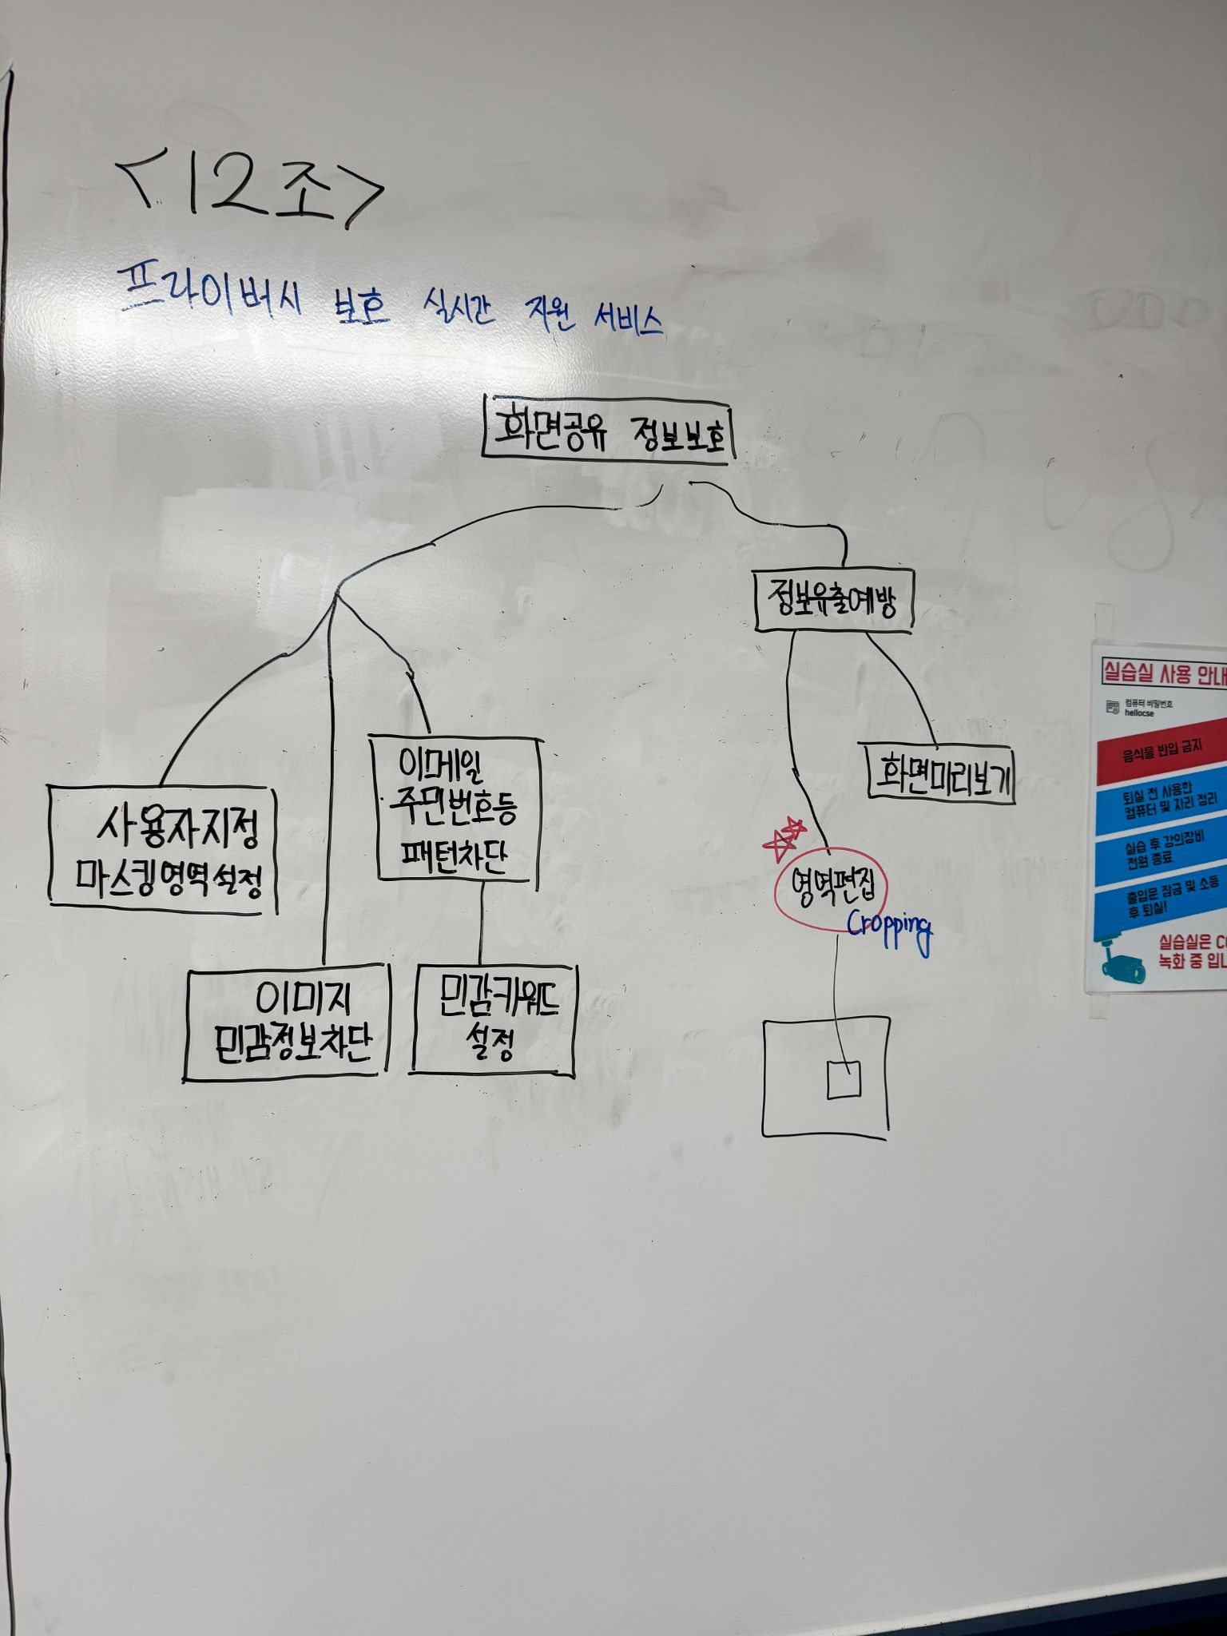

그림 2-2

# 이해당사자 인터뷰/ 설문 인사이트

|  |
| --- |
| **작성 요령(제출 시 삭제할 것)** |
| **◦ 이해당사자 인터뷰/설문 정보**   * 인터뷰/ 설문 정보(기간, 인원 수, 목표, 질문 수, 조사 도구, 수집 방식 등) * 성별, 나이, 직업, 이해당사자 유형 등 조사 방식을 표로 간단히 정리     **◦ 주요 질문 및 응답 요약**   * 질문에 대한 핵심 응답 내용을 요약 정리(중복 내용은 통합 가능)   **◦ 인사이트 정리(요약)**   * 질문을 통해 도출된 공통된 인사이트를 정리 * 시각화 활용 권장(키워드 맵, 표, 그래프 등) |

# 기대 효과 및 향후 확장 가능성

|  |
| --- |
| **작성 요령(제출 시 삭제할 것)** |
| **◦ 문제를 해결했을 때 얻을 수 있는 직접적 효과와 장기적인 사회적/ 기술적 파급력을 정리**   * 해결 시 기대되는 효과를 사용자/ 사회/ 산업 관점에서 서술 * 예시 ) 사용자 만족도 4점 이상(파일럿 테스트 실험), 성능 향상, 응답 속도 평균 3초 단축, * 추후 프로젝트 확장 가능성 또는 후속 연구 아이디어 제시 |

# 연구 개발의 추진전략 및 방법

|  |
| --- |
| **작성 요령(제출 시 삭제할 것)** |
| **◦ 연구개발 목표 및 내용을 달성하기 위한 구체적인 전략 및 개발 방법을 기술**   * 추진 일정(당해 학기 상세 일정 작성) * 조사, 설계, 프로토타입 제작, 테스트 등 단계별 방법 제시 * 연구개발 팀의 구성 및 역할에 대하여 상세히 기술(협업 방식 등)     **◦ 학회/ 학술 대회 정량적∙정성적 목표**   * 예시) 공모전 출품, KCC 학회 학부생 포스터 발표, 특허, 서비스화 등 * 산출물 수(데이터, 프로토타입), 사용자 피드백 횟수 등 목표 설정 |

# AI 도구 활용 정보

|  |  |
| --- | --- |
| *사용 도구* | *GPT-4, Claude 2.1* |
| *사용 목적* | *인터뷰 질문 초안 작성, 문장 흐름 정리, 사례 리서치 보조* |
| *프롬프트* | * *사용자 경험 중심으로 문제정의서 예시를 보여줘* * *디자인 브레인스토밍 아이디어 10개 제안해줘* |
| *반영 위치* | 1. *인터뷰 질문 목록 (p.5)* 2. *아이디어 설명 문단 정리 (p.6)* |
| *수작업*  *수정* | *있음(논리 보강, 사례 교체 등)* |

# 참고문헌(Reference)